ФЕДЕРАЛЬНОЕ ГОСУДАРСТВЕННОЕ АВТОНОМНОЕ ОБРАЗОВАТЕЛЬНОЕ УЧРЕЖДЕНИЕ

ВЫСШЕГО ОБРАЗОВАНИЯ

***«*САНКТ-ПЕТЕРБУРГСКИЙ ПОЛИТЕХНИЧЕСКИЙ УНИВЕРСИТЕТ ПЕТРА ВЕЛИКОГО»**

ВШПИ



**Отчёт по выполнению лабораторных работ по дисциплине** «**Базы данных**»

Студенты группы 3530202/80201 Е.А. Козлова, А.А. Рыбкин

Руководитель

И.А. Андреев

Санкт-Петербург

2022 г.

**Лабораторная №4_4.**

1. Создание и использование представления для выборки названий дисциплин, по которым хотя бы одним студентом была получена оценка.

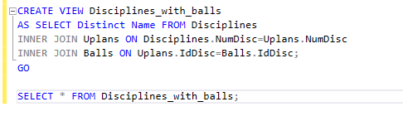

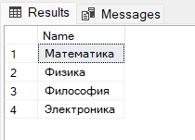

1. Создание и использования представления c использованием реляционных операций для выборки студентов, которые получили пятерки и которые вообще ничего не сдали.

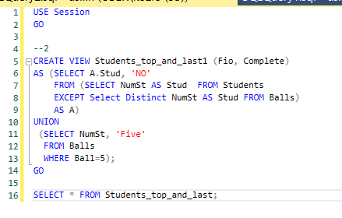

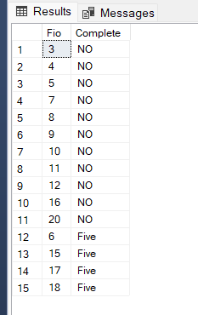

1. Создание и использование представления с использованием агрегатных функций, группировки и подзапросов для вывода студентов, которые сдали все экзамены первого семестра.

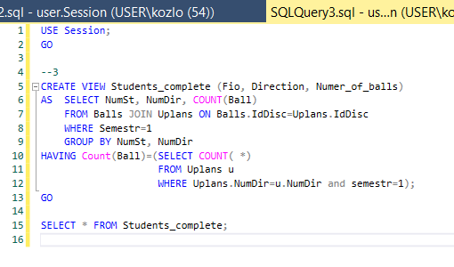

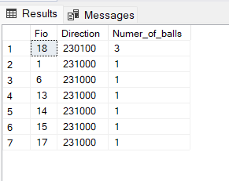

1. Создание и использование представления с использованием предиката NOT EXISTS для вывода номеров студентов, которые сдали все экзамены своего курса.

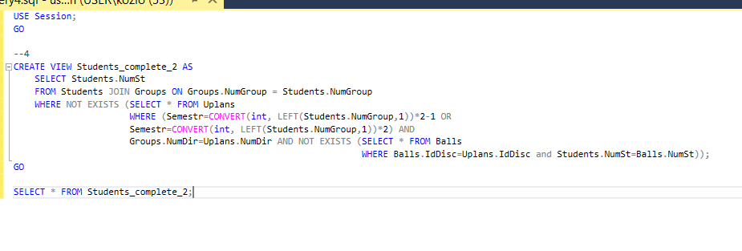

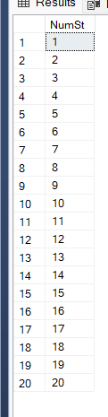

1. **Пример создания процедуры без параметров. Создаем процедуру для подсчета общего количества студентов.**

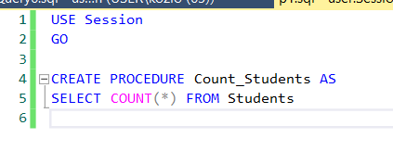

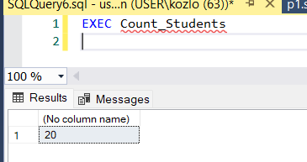

1. Создание процедуры c входным параметром. Создаем процедуру для подсчета студентов, сдавших хотя бы один экзамен в заданном семестре.

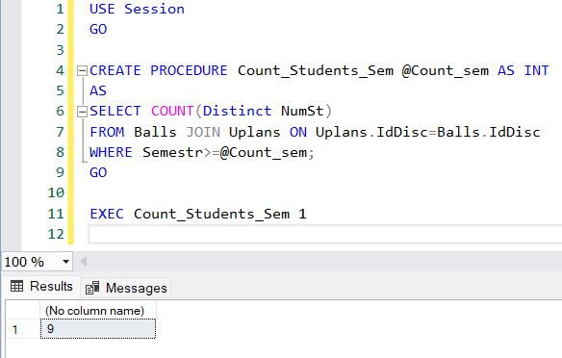

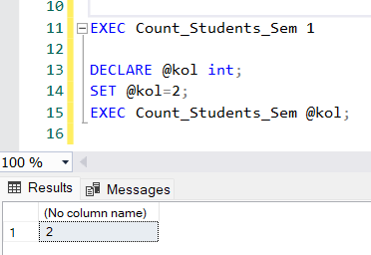

1. Создаем процедуру для получения списка студентов указанного направления, сдавших экзамен по указанной дисциплине.

1. Изображение выглядит как текст

   Автоматически созданное описаниеСоздаем процедуру для ввода информации о новом студенте.

1. Изображение выглядит как текст

   Автоматически созданное описаниеСоздание процедуры для перевода студентов указанной группы на следующий курс.

*Создание процедуры возвращения старых номеров групп обратно.

1. Создание процедуры для определения количества групп по указанному направлению.

1. Установка для ограничения внешнего ключа таблиц Balls и Students тактику каскадного удаления и обновления записей.

1. Создание хранимой процедуры для сохранения данных о закончивших обучение студентах в архиве и удаление информации о них из основной таблицы студентов.

1. Создание хранимой процедуры для перевода студентов на следующий курс и удаления из базы данных информации о закончивших обучение студентах.

1. Создание обратной процедуры восстановления студентов из архивной таблицы в основную.

